## 项目地址 <https://github.com/ShoutBeast/Panda_News>

项目首页已配置好，启动项目默认进入。

项目后台地址：<http://localhost:8080/crm_war_exploded/sys/admin.action>

也可以点击页脚的后台登入进入

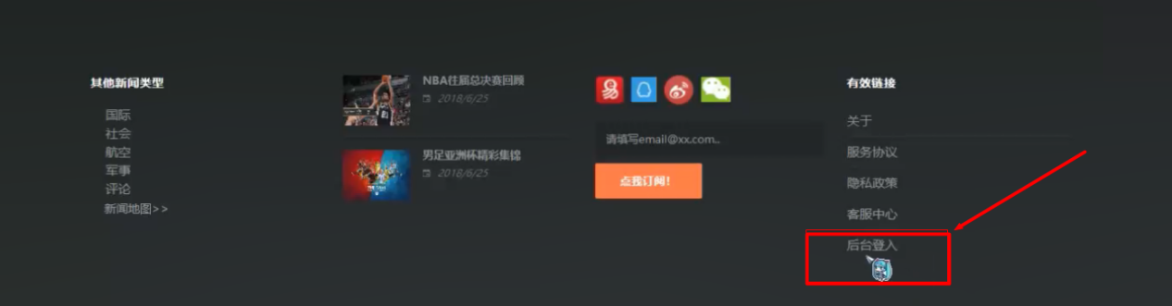

测试账号 ：

前台： 已认证账号： 张三 密码:：123 未认证账号：123 密码：123

后台：admin 密码 123 冻结账号：commentMgr 密码：123

账号管理员：userMgr 密码 123